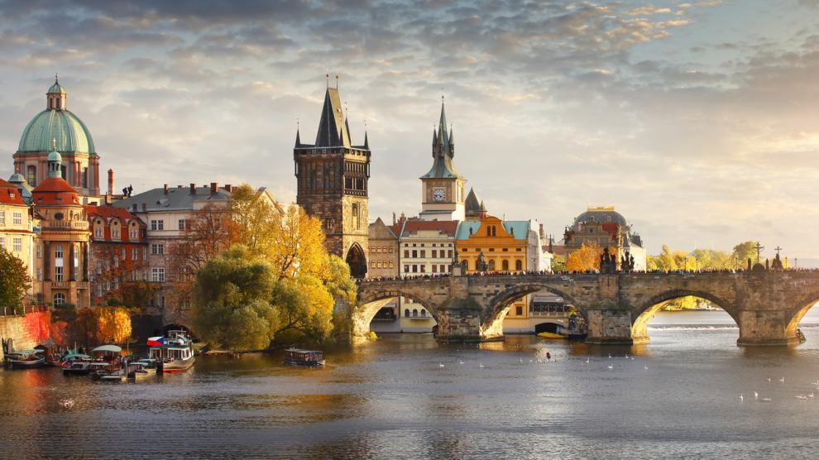 | 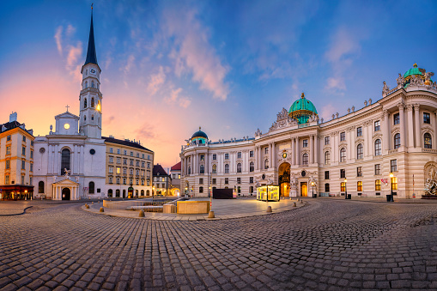
 | 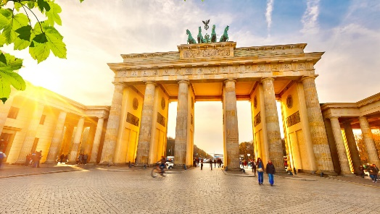

RONDA ALPINA
19 días / 18 noches
Viena, Budapest, Praga, Berlin, Frankfurt, Heidelberg, Friburgo y Munich

ITINERARIO:
REF. LCVSAT-RA
Vigencia: 1 de abril al 25 de septiembre 2025

DIA 1 JUEVES: VIENA
Llegada al aeropuerto de Viena, traslado al hotel y alojamiento. Cena de bienvenida en el famoso restaurante Marchfelderhof, muy conocido más allá de las fronteras del país. Este ambiente único, tendrá la sensación de que la emperatriz Sisi está sentada a su lado en la mesa. Las bebidas también están incluidas. Alojamiento.

DÍA 2, VIERNES VIENA
Tras desayunar en el hotel, realizaremos una visita panorámica de la ciudad, que ofrece una muy buena impresión de los numerosos lugares de interés de Viena. Visitaremos los jardines del histórico Palacio Belvedere, antiguo palacio de verano del príncipe Eugenio de Saboya. Disfrute de la magnífica vista de la ciudad, inmortalizada por el artista Giovanni Antonio Canal en sus cuadros de Viena. Continuaremos por la Ringstrasse, con sus magníficos edificios como la Ópera Estatal, el Museo de Historia del Arte e Historia Natural, el Monumento a María Teresa, el Parlamento austriaco, el Ayuntamiento de Viena, el Teatro Nacional y el Hofburg, sede de nuestro presidente Federal. Pasearemos por las pequeñas e idílicas calles del centro histórico de Viena y visitaremos el interior de la Catedral de San Esteban, la más grande de la ciudad. También pasaremos por el Reloj de Ancla y el barrio judío. El recorrido termina en el centro, en la Maria-Theresien-Platz. Después de la visita panorámica, tiene la opción de unirse a una visita al Palacio de Schönbrunn (no incluida).

¿Le apetece un poco de música después de ver todos los monumentos? Por la tarde le ofrecemos la posibilidad de participar en un concierto de música clásica (no incluido).

DÍA 3, SÁBADO VIENA
Tras desayunar en el hotel reservado, tendrá el día libre. Si después de las impresiones de la capital se siente más atraído por la naturaleza, le recomendamos que participe en nuestra excursión al famoso Valle del Danubio, situado a unos 80 kilómetros de Viena y que alberga uno de los tramos más bellos del Danubio (no incluida). ¿Le gustaría sorprender a sus seres queridos en casa con un auténtico recuerdo? Nuestro consejo: la región de Wachau es famosa por el cultivo del albaricoque y los productos que se elaboran con él, desde chocolate y licor hasta aguardiente.

DÍA 4, DOMINGO VIENA - BUDAPEST
Tras el desayuno, continuaremos nuestro viaje hacia Hungría. Disfrute del viaje en nuestro autocar que nos llevará a la capital Budapest, a menudo conocida como la “Perla del Danubio”. Por la tarde realizaremos una visita de la ciudad. Budapest está dividida en dos partes: “Buda“, donde se encuentran el centro histórico, las embajadas y las residencias de la alta sociedad, y “Pest“, donde se encuentran la mayoría de los hoteles y tiendas. No olvide preparar su cámara de fotos. El primer día visitaremos Pest y la Plaza de los Héroes, donde se encuentra el Monumento del Milenio. En su pedestal se alzan las estatuas de los siete conquistadores y su líder Árpád. El recorrido continúa por la calle Andrassy, declarada Patrimonio de la Humanidad. Aquí se encuentra el edificio más importante del bulevar, la Ópera Estatal de Hungría, diseñada por Miklós Ybl, el Museo de la Casa del Terror, la Universidad Húngara de Bellas Artes y el Museo Memorial Franz Liszt. ¿Sabía que por aquí pasa el segundo metro más antiguo de Europa? Sus elegantes estaciones son populares entre locales y extranjeros. También visitaremos el edificio del Parlamento húngaro, un monumento emblemático a orillas del Danubio, sede del poder legislativo y guardián de la Santa Corona húngara. Antes de continuar hacia el mercado y la zona peatonal, veremos uno de los edificios más bellos de la ciudad: la Basílica de San Esteban. Tras la excursión, le llevaremos de vuelta al hotel, donde podrá relajarse al final de la tarde y repasar todas las impresiones que haya obtenido.

DÍA 5, LUNES BUDAPEST
Tras desayunar en el hotel, pasearemos juntos por el barrio del castillo de “Buda“, donde se encuentran otros dos puntos destacados de la ciudad: la Iglesia de Matías y el Bastión de los Pescadores. Aquí se encuentra probablemente la vista más hermosa de la ciudad, por lo que no puede faltar una foto panorámica para su álbum de fotos. Después continuaremos hacia el Palacio Real y echaremos un vistazo a los distintos puentes que conectan las dos partes de la ciudad. Después de la visita, dispondrá de tiempo libre. Si además quiere centrarse en las delicias culinarias típicas del país, pida “goulash“ ¡No se arrepentirá!

DÍA 6, MARTES BUDAPEST - BRATISLAVA - PRAGA
Después del desayuno, continuaremos nuestro viaje y nos trasladaremos a Praga, la capital de la República Checa, con una breve escala en la capital eslovaca, Bratislava, donde podrá disfrutar de tiempo libre. Una vez en Praga, le llevaremos en un inolvidable recorrido turístico por el centro histórico de la ciudad. Le mostraremos los monumentos más bellos de la ciudad y conoceremos las partes más antiguas de Praga. ¿Lo sabía? Praga es cuna de algunas de las mejores cervezas del mundo. Con una fábrica de cerveza por cada 10.000 habitantes, la ciudad tiene la mayor densidad de fábricas de cerveza del mundo. Salud.

DIA 7, MIÉRCOLES PRAGA
Disfrute de un variado desayuno en el hotel reservado y prepárese para la visita de la ciudad que comienza en el barrio del Castillo de Hradčany, con la Catedral de San Vito, el Castillo de Praga y el Callejón del Oro. Después de un paseo por los diversos patios del castillo, visitaremos la Ciudad Pequeña en la calle Nerudova con sus hermosas casas y símbolos antiguos. Pasaremos por la Iglesia de San Nicolás hasta el Puente de Carlos, uno de los puentes más antiguos de Europa, que une la Ciudad Pequeña con la Ciudad Vieja, y disfrutamos de la hermosa vista. Pasearemos por la calle Karlova hasta la Plaza de la Ciudad Vieja con su reloj astronómico, la iglesia gótica de Nuestra Señora de Tyn y el monumento a Jan Hus. Finalmente, llegaremos a la Ciudad Nueva, donde termina nuestro recorrido. Praga también es famosa por su arte en vidrio y porcelana. Las marionetas también son un auténtico souvenir para los que se han quedado en casa.

DÍA 8, JUEVES PRAGA
Hoy, después del desayuno, el día está totalmente a su disposición. Quizás le apetezca descansar y relajarse. Para todos aquellos que quieran saber cómo se relajaban los emperadores, ofrecemos una excursión opcional a Karlovy Vary, la clásica ciudad balneario de la antigua monarquía austrohúngara (no incluida). Alojamiento en Praga.

DÍA 9, VIERNES PRAGA - DRESDE - BERLÍN
Desayuno y salida hacia Dresde, una de las ciudades más bellas de Alemania situada a orillas del río Elba llamada también la “Florencia del Elba“ que sufrió grandes daños por el bombardeo de la aviación norteamericana aunque hoy en día ha recobrado su antigua belleza arquitectónica. Es digno de mencionar la joya barroca del Zwinger, la Ópera de Semper y la Iglesia de la Corte. Continuación del recorrido hacia Berlín y alojamiento.

DÍA 10, SÁBADO BERLÍN
Tras un variado desayuno en el hotel, prepárese para la siguiente visita panorámica de la ciudad, en la que destacan las famosas avenidas Kurfürstendamm, Unter den Linden, la Puerta de Brandemburgo, símbolo de la unidad alemana, Alexanderplatz, la Universidad Humboldt y el Museo de Pérgamo. Al final del recorrido le ofrecemos un paseo en barco por el Spree, la mejor manera de admirar esta maravillosa ciudad y sus bellos edificios y puentes desde el agua. Por la tarde tendrá tiempo suficiente para explorar la ciudad por su cuenta. Hay tanto que ver que seguro que encontrará algo. Para los amantes de la comida rápida: en Berlín se comen cada año 70 millones de salchichas currywurst. La ciudad ha dedicado incluso un museo a su amor por este plato. ¿Le ha cogido el gusto? Pase la noche en Berlín.

DÍA 11, DOMINGO BERLÍN - FRANKFURT
Desayuno y salida hacia Frankfurt pasando por la ciudad de Weimar, capital de Turingia, que conserva todavía hoy en día su carácter medieval. Es digno de mencionar la Iglesia Parroquial en el centro de la plaza que alberga un retablo realizado por Lukas Cranach el Viejo. Continuación del recorrido a Frankfurt. Alojamiento.

DÍA 12, LUNES FRANKFURT - ROTHEMBURGO - HEIDELBERG
Desayuno y visita de la ciudad de Frankfurt donde le mostraremos el centro histórico con Römer, el Ayuntamiento, la Catedral y la Paulskirche (Iglesia de Paulo). Podremos ver la Casa de Goethe, el lugar de nacimiento de un gran poeta alemán y las instalaciones de la Feria de Frankfurt, donde tienen lugar las exposiciones internacionales. El Alte Oper (Opera Antigua) y el distrito financiero, con sus rascacielos incluyendo los más altos de Europa. El Banco Central Europeo, la Hauptwache, y la calle principal y comercial “Zeil“. Las grandes torres de las antiguas murallas de la ciudad y los museos en el margen de Rin.
A continuación, salida hacia Rothenburg ob der Tauber. Al llegar te recibe una visión de la Edad Media que parece congelada en el tiempo. Sus murallas perfectamente conservadas y sus calles empedradas te transportan a una época de caballeros y doncellas. La plaza del mercado, con su ayuntamiento de fachada pintoresca y sus casas de entramado de madera, es el centro neurálgico de esta ciudad medieval. Por la tarde salida hacia Heidelberg. Alojamiento.

DÍA 13, MARTES HEIDELBERG
Desayuno y visita de la ciudad de Heidelberg, la ciudad más antigua de Alemania. Comenzamos la visita en el casco antiguo de Heidelberg, donde se encuentran varios edificios históricos, como el antiguo ayuntamiento y la Heiliggeistkirche, ambos del siglo XV. Lo que más nos impresiona son las casas con entramado de madera que caracterizan la zona. El punto culminante de esta visita es el castillo de Heidelberg. El castillo se alza en lo alto de la ciudad y ofrece una vista impresionante del valle del Neckar. Una experiencia especial es la gran bodega de barriles, donde se encuentra el barril de vino más grande del mundo. Después de visitar el castillo, daremos un paseo por el Puente Viejo. El puente de piedra del siglo XVIII es otro punto de referencia de Heidelberg y pone fin a nuestra visita. Tarde libre y alojamiento.

DÍA 14, MIÉRCOLES HEIDELBERG - ESTRASBURGO - FRIBURGO
El recorrido te lleva a través de los encantadores valles del río Neckar y del Rin, donde las colinas cubiertas de viñedos se reflejan en las tranquilas aguas. A medida que te acercas a la frontera francesa, el paisaje se transforma gradualmente en suaves colinas y bosques frondosos. Pronto, te encuentras cruzando el Rin y entrando en la mágica ciudad de Estrasburgo, con su icónica catedral gótica y sus encantadoras calles empedradas. Estrasburgo, con su rica historia y su vibrante cultura, te da la bienvenida con los brazos abiertos. Desde su pintoresco barrio de La Petite France hasta su bullicioso mercado navideño en la Plaza de la Catedral, cada rincón de la ciudad está impregnado de encanto y carácter. Corta visita panorámica y continuación del viaje a Friburgo.

DÍA 15, JUEVES FRIBURGO - SELVA NEGRA - LINDAU - MÚNICH
El viaje desde Freiburg hasta Lindau es una aventura que te lleva desde las suaves colinas de la Selva Negra hasta las orillas del majestuoso lago Constanza, pasando por pintorescos pueblos y paisajes impresionantes. El primer reloj de cuco más grande del mundo se encuentra en Schonach Untertal y fue construido por el relojero Josef Dold y su familia a lo largo de dos años. Su mecanismo mide 3.60 metros de largo, 3.10 metros de alto y 1 metro de profundidad. Fabricado enteramente en madera, es testimonio de la gran artesanía y los cálculos precisos que se emplearon en su construcción, 50 veces más grande que un reloj de cuco normal, invita a los visitantes a echar un vistazo a su interior. Continuación del viaje a Lindau una encantadora ciudad isleña ubicada en la costa sur del lago Constanza. Con su pintoresco puerto, sus calles empedradas y su impresionante arquitectura histórica. Corta parada y salida a través de la exuberante región de Allgäu, conocida por sus prados verdes, bosques densos y tradicionales casas de campo adornadas con flores. Llegada a Múnich y alojamiento.

DÍA 16 - VIERNES / MUNICH
Desayuno y visita panorámica de la capital de Baviera a las orillas del río Isar en el piedemonte septentrional de los Alpes. Comenzando por la puerta medieval de la ciudad “Karlstor“, su guía les acompaña hasta la Iglesia St. Michael, en la que se encuentran los restos de “el Rey Loco“. Tras atravesar Marienplatz para ver el Ayuntamiento con su famoso carrillón, conocerán la iglesia Frauenkirche, que según la leyenda conserva la huella del Diablo en su entrada. La visita continua a la Plaza de la Ópera, el Feldherrnhalle o Monumento a los Generales Bávaros, la iglesia Bürgersaalkirche, la Residencia Real, la Iglesia de San Pedro y antes de regresas a su hotel, pueden dar un paseo por el parque más grande de la ciudad, el jardín inglés. Alojamiento.

DÍA 17, SÁBADO MUNICH - NEUSCHWANSTEIN - MUNICH
Desayuno y a continuación visita del Castillo Neuschwanstein, construido por el rey Luis II de Baviera, más conocido por su apodo de “el Rey Loco”. La construcción se inspiraba en los castillos medievales de los «Caballeros Teutónicos» y sus salones aluden a mitos, fábulas y leyendas. A continuación, visita del Palacio de Linderhof, el más pequeño de los tres palacios construidos por Luis II de Baviera, que pretendía emular al Castillo de Versalles. Por lo tarde continuación del viaje a Oberammergau, célebre por su auto de la Pasión que data de 1633 que se representa cada 10 años. Visitamos igualmente a continuación la abadía benedictina de Ettal, fundada por la Casa de Wittelsbacher. Alojamiento.

DÍA 18, DOMINGO MUNICH - VALLE DEL DANUBIO - VIENA
Desayuno y salida hacia Viena, pasando por el Valle del Danubio. Le mostramos la belleza del Valle del Danubio a través de un romántico escenario cargado de historias y leyendas. Realizaremos un corto paseo por Dürnstein, pueblo medieval famoso porque en su castillo (hoy en ruinas) estuvo prisionero el rey Ricardo. Continuación a Viena y alojamiento.

DÍA 19 - LUNES / VIENA
Desayuno y traslado al aeropuerto.

Fin de nuestros servicios

FECHAS DE SALIDA 2025
ABRIL 10, 24
MAYO 08, 22
JUNIO 05, 19
JULIO 03, 17, 31
AGOSTO 14, 28
SEPTIEMBRE 11, 25

TEMPORADA 2025
PRECIOS POR PERSONA EN EUROS
SERVICIOS TERRESTRES | DOBLE | SENCILLA
CIRCUITO RONDA ALPINA 19 DIAS | $ 3,995 EUR | $ 5,615 EUR
SUPLEMENTO PARA SALIDA: 11 SEP | $ 150 EUR

EL PRECIO POR PERSONA INCLUYE:
- Maleteros en los hoteles
- Guía exclusivo de habla hispana
- 18 noches alojamiento con desayuno buffet
- Cena de bienvenida

NO INCLUYE:
- No incluye vuelos internacionales para llegar y salir de Viena, Austria.
- Gastos de carácter personal, como bebidas, suvenires, lavandería, llamadas, wifi, etc.
- Otras comidas o servicios que no están especificadas en el itinerario.
- Propinas para guía y conductor.
- Seguro de asistencia en viaje, sugerimos adquirir uno, al momento de iniciar la reserva de su viaje.

HOTELES PREVISTOS O SIMILARES
CIUDAD | HOTEL | CATEGORIA
Viena | -Parkhotel Schönbrunn  -Lindner Am Belvedere | 4*
Budapest | -Mercure Korona | 4*
Praga | -Hermitage | 4*
Berlín | -Crowne Plaza Potsdamer Platz | 4*
Frankfurt | -Maritim | 4*
Heidelberg | -Intercity | 4*
Friburgo | -Maritim | 3*
Munich | -Westin Grand | 4*

INFORMACIÓN IMPORTANTE:
**VIENA: Cena de bienvenida, si la llegada de los pasajeros es después de las 3 de la tarde, tendrán la cena de bienvenida el sábado, sujeto a disponibilidad y operatividad del circuito.
**VIENA: Valle del Danubio, en las 2 primeras salidas de abril, el recorrido se realizará en bus y no en barco debido a que el caudal del Danubio, en estas fechas no es navegable.
BUDAPEST. En los días festivos húngaros que esté cerrado el edificio del Gran Mercado, (1 abril y 20 mayo) se tiene previsto, como una alternativa, que el grupo realice la excursión a San Andrés.

GASTOS de CANCELACIÓN:
- De 30 a 25 días: el 10% del importe global
- De 24 a 20 días: el 25% del importe global
- De 19 a 17 días: el 50% del importe global
- De 16 a 00 días: el 100% del importe global

LEGAL:
- Precios por persona en euros pagaderos al tipo de cambio del día de la operación, sujetos a cambio, disponibilidad y confirmación de las tarifas en convenio cotizadas. Aplican restricciones. No aplica temporada alta, semana santa, verano, puentes, feriados, navidad y fin de año. Pago con deposito o transferencia bancaria.

- Itinerario valido del 10 abril al 25 septiembre 2025, aplican salidas programadas.

- Precio aplica viajando dos o más pasajeros juntos.

- Es obligación del pasajero tener toda su documentación de viaje en regla, pasaporte, visas, prueba PCR, vacunas y demás requisitos que pudieran exigir las autoridades migratorias y sanitarias de cada país.

- Para pasajeros con pasaporte mexicano es requisito tener pasaporte con una vigencia mínima de 6 meses posteriores a la fecha de regreso.

- Itinerario meramente referencial, puede sufrir cambios o variaciones dependiendo de la disponibilidad de servicios y tarifas en convenio solicitadas al momento de la reserva, de acuerdo con cuestiones climatológicas, epidemiológicas, religiosas o conflictos internos dentro del destino que se encuentren ajenos a la empresa.

- En general, la hora prevista de entrega de habitaciones a los pasajeros es a partir de la 15.00 horas, pudiéndose dar el caso de que, aunque el cliente llegue con anterioridad al hotel, no se le pueda facilitar la habitación hasta esa hora. Por otro lado, el cliente deberá dejar libre su habitación el día de su salida antes de las 11.00 horas.

